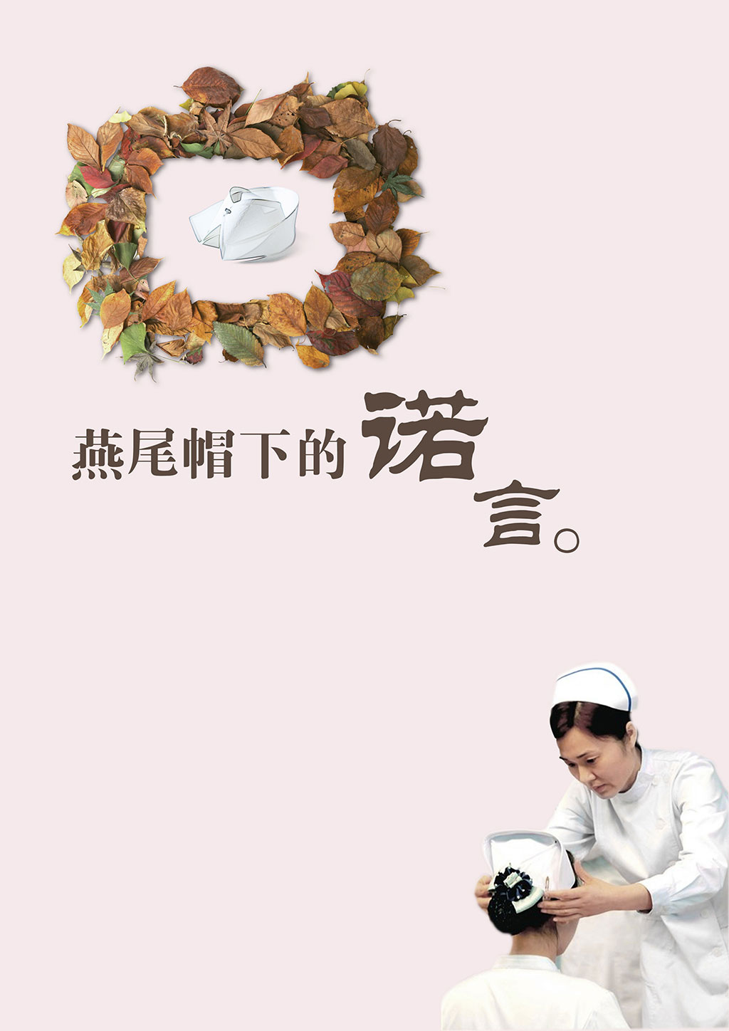

姓 名：幸运日
电 话：188-8888-8888
求职意向：临床护士
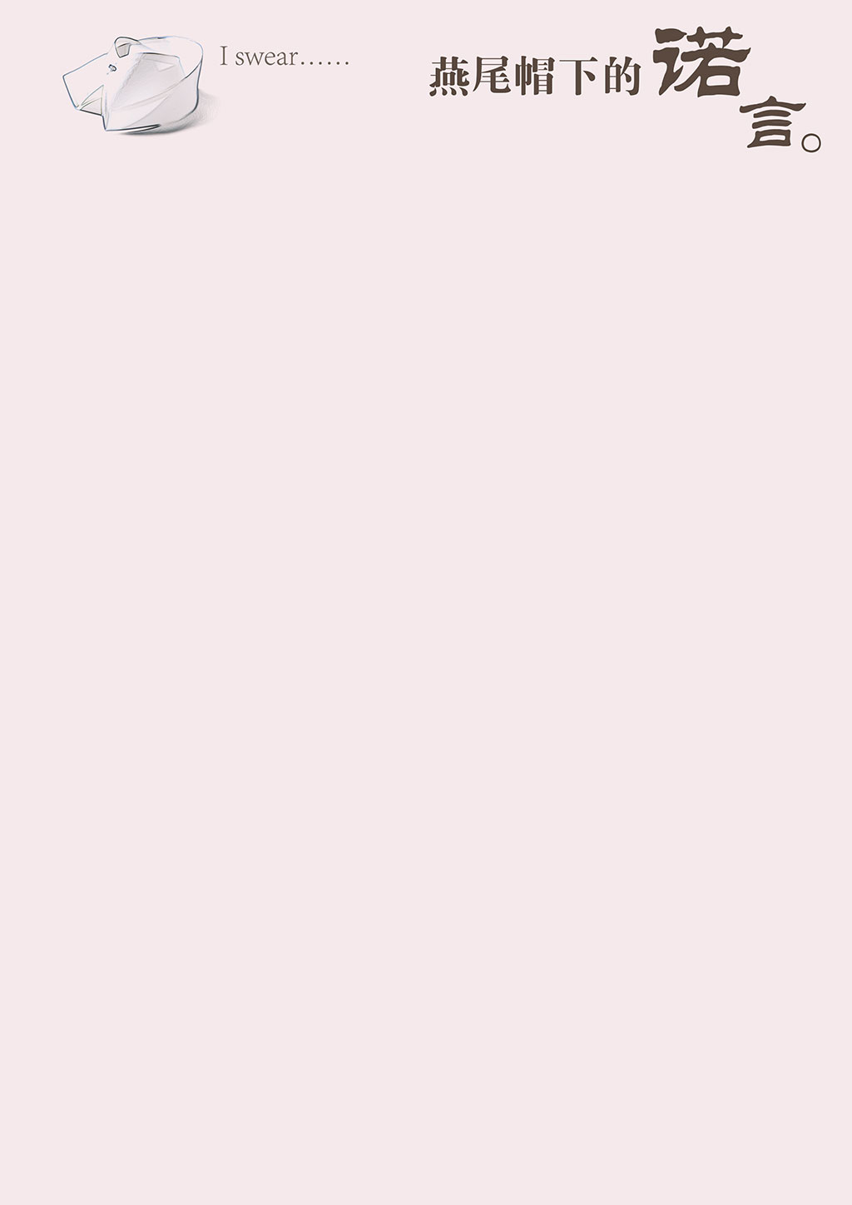



我是一个充满自信心且具有高度责任感的女孩,经过1年多的临床工作，强烈认识到爱心、耐心和高度责任感对护理工作的重要性!在血液内科一年的锻炼，让我学会了很多血液科及大内科的知识，临床护理和急救更加磨练了我的意志，极大地提高了我的操作能力和水平。自信这一年的工作让我实现了从护理实习生到内科护士的飞跃，有信心接受一份全职护士工作。当然一年的时间不可能完全达到专业护士的要求，在以后的工作中我会更加努力，为护理工作尽职尽责！

姓 名 幸运日
名 族 汉
出生年月 1987.5
政治面貌 团 员

自我评价
2014.03-2015.04 北京第一人民医院 护士实习生
- 认真执行门诊医生处方各种针剂的注射，负责出诊及各项医疗器械物品的消毒工作
- 配合医生处理外伤，及门诊的抢救工作
- 对院前突发事件的应急处理和门诊输液的输液反应的处理能有条不紊的进行
➢ 协助护士长督促各班护士认真执行各个本职工作，严防事故差错的发生
实习经历
2013.10-2017.07 班长
- 组织、安排班级活动，如座谈会、班会、聚餐等，负责场地安排、组织同学、活动策划等
- 与班委一起带领班级参加学院明星班级比赛，联系同学、租借场地、组织排练，获得“明星班级大赛”二等奖
➢ 多次获得“五四红旗特色团组织”荣誉称号
校园经历
- 专业证书：护士执业资格证
- 语言水平：普通话二级甲等证书、英语四级
- 计算机水平：计算机等级证书二级
- 奖学金：2次一等奖学金

奖励证书
性 别 女
籍 贯 广 东
电 话 138-8888-8888
邮 箱 99888888@qq.com

2013.10-2017.07 北京医学院 护理 本科
教育背景
自荐书
尊敬各位医院领导:
您好!感谢您阅读我的护士自荐信!
我叫小陈，是浙江卫生学校专科应届毕业生.在校期间，本人学习勤奋刻苦，目标明确，经过在黑龙江省佳木斯市中心医院临床实习，现已具备扎实的基础医学、护理学基础的理论知识、护理操作等技能，已初步具备从事临床护理的工作能力。
经过在学校和临床的学习.如今的我，面对学习，我自信、沉着、稳重;面对工作，我能干、肯干、敢干;面对生活，我热情、大方、诚恳，，现在毛遂自荐，期盼能加盟贵医院，获得一个让我发挥白衣天使才能的机会!
1、具备扎实的基础医学、临床医学、护理学基础知识;
2、掌握内科、外科、妇科、儿科等专科的护理理论及操作;
3、具备较强的护理技术操作能力;
4、具备较强的语言、文字表达能力;
5、拥有独立的分析问题、解决问题的能力
此致
敬礼
自荐人：幸运日


期待您的回复！

